ΣΥΜΜΕΤΟΧΗ ΣΕ ΠΑΝΕΛΛΗΝΙΟ
ΜΑΘΗΜΑΤΙΚΟ ΔΙΑΓΩΝΙΣΜΟ

Το Γυμνάσιο Ελευθερούπολης, συνεχίζοντας την μακρά παράδοση συμμετοχής των μαθητών/τριών του σε διαγωνισμούς, συμμετείχε στις 05-11-2021 στον 82^{ο} Πανελλήνιο Μαθητικό Διαγωνισμό στα Μαθηματικά «Ο ΘΑΛΗΣ» για μαθητές Β΄ και Γ΄ Γυμνασίου και όλων των τάξεων του Λυκείου, που διοργάνωσε η Ελληνική Μαθηματική Εταιρεία.
Ο διαγωνισμός διενεργήθηκε στο χώρο του σχολείου και ήταν διάρκειας δύο (2) ωρών (12:00-14:00). Την ευθύνη για τη διενέργεια του διαγωνισμού ανέλαβαν εκπαιδευτικοί μαθηματικοί σε συνεργασία με τη διεύθυνση του σχολείου.
Ευχόμαστε καλή επιτυχία στους μαθητές/τριες που συμμετείχαν και δεσμευόμαστε να παρακινούμε το σύνολο των μαθητών/τριών του Γυμνασίου Ελευθερούπολης να επιδιώκουν τη συμμετοχή τους σε μελλοντικούς διαγωνισμούς, που είναι δυνατό αυξήσουν το ενδιαφέρον τους για ευγενή άμιλλα και υγιή ανταγωνισμό.

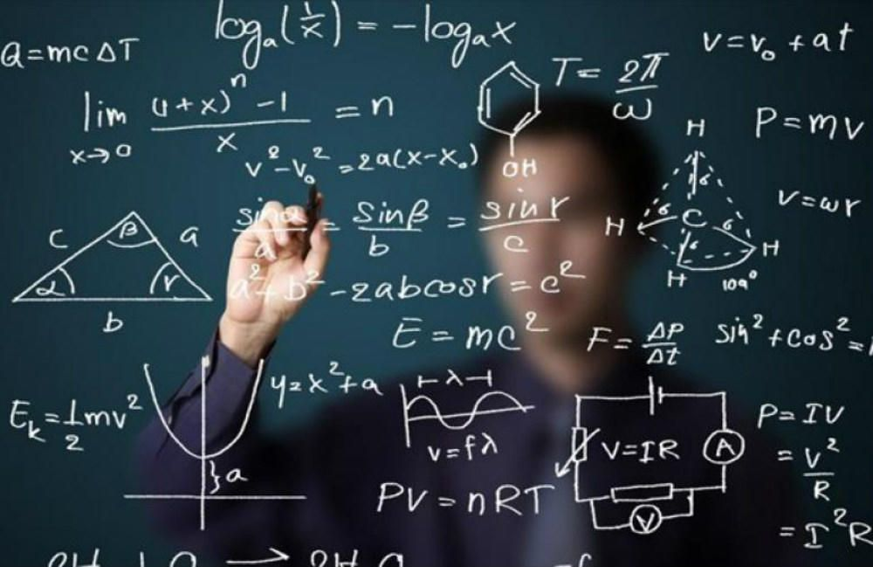

Ταχ. Δ/νση : Τέρμα Π. Κουντουριώτου - 64100 ΕΛΕΥΘΕΡΟΥΠΟΛΗ Τηλ.: 25920 – 22677 FAX: 25920-23734
e_mail: gymele@sch.gr

